**Women with   
Disabilities Australia**

**(**विकलाँग महिलाएँ ऑस्ट्रेलिया**)**

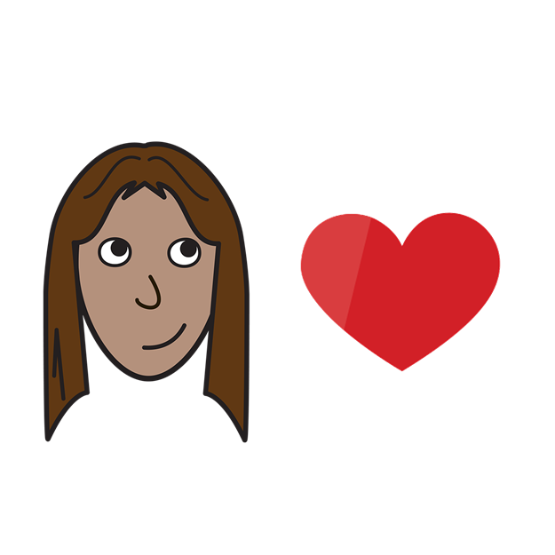

# **पुस्तक 4**

# सेक्स और आपका शरीर



|  |  |
| --- | --- |
|  |  |
|  | **क्या आप अभी खतरे में हैं** |
|  |  |
|  | **000** पर कॉल करें |

|  |  |
| --- | --- |
|  | हम Women with Disabilities Australia  (विकलाँग महिलाएँ ऑस्ट्रेलिया) हैं। जब हम अपने बारे में बात करेंगे, तो हम **WWDA** लिखेंगे। |
|  | **पुस्तक 4**  यह पुस्तक **सेक्स और आपके शरीर** के बारे में है। |
|  | यह पुस्तक **विकलाँग** महिलाओं और लड़कियों के लिए है।  **New Words (नए शब्द)**  शीर्षक की पुस्तक में विकलाँगता के बारे में जानकारी प्राप्त करें। |
|  | स्वास्थ्य के संबंध में **आपके** अधिकार |
|  | आपके पास अपने डॉक्टर का चयन करने का अधिकार है। |
|  | आपके पास अपने शरीर के संबंध में विकल्पों का चयन करने का अधिकार है। |
|  | आपके पास ऐसी किसी भी दवाई के लिए मना करने का अधिकार है, जो आप नहीं लेना चाहती हैं। |
|  | स्वास्थ्य सेवाएँ  आपके पास अपने लिए आवश्यक स्वास्थ्य देखभाल प्राप्त करने का अधिकार है। जैसे |
|  | * स्तन परीक्षण और जाँच |
|  | * डॉक्टरों से मिलने के लिए एपॉइंटमेंट और पैप स्मियर |
|  | * अस्पताल में रहना और सर्जरी। |
|  | सेक्स **करने** का अधिकार |
|  | आपके पास **अपनी पसंद के व्यक्ति से प्रेम** करने का अधिकार है। |
|  | आपके पास **सेक्स करने** का अधिकार है। |
|  | आपके पास सेक्स के लिए मना करने का अधिकार है। |
|  | **गर्भनिरोध**  गर्भनिरोधक आपके द्वारा प्रयोग की जाने वाली वे वस्तुएँ या गतिविधियाँ होती हैं, जो सेक्स करते समय आपको रोगों के संक्रमण या गर्भधारण से सुरक्षित रखती हैं। |
|  | आपके पास गर्भनिरोधक के **चयन** का अधिकार है। जैसे |
|  | * कंडोम |
|  | * गोलियाँ |
|  | * सुई के माध्यम से इंप्लाँट। |

|  |  |
| --- | --- |
|  | **आप गर्भनिरोधक विकल्पों के बारे में अपने डॉक्टर से बात कर सकती हैं।** |
|  | यह **आपका चयन** है! |
|  |  |
|  |  |

|  |  |
| --- | --- |
|  | **गर्भावस्था और विकल्प**  यदि आप गर्भधारण कर लेती हैं, तो आपके पास **इस बात का चयन करने का अधिकार है कि आप क्या करना चाहती है।** |
|  |  |
|  | आप बच्चे को जन्म दे सकती हैं और माता बन सकती हैं। |
|  | आप गर्भपात करा सकती हैं। इसका अर्थ है कि आप गर्भवती नहीं रहेंगी। |
|  | आप बच्चे को जन्म दे सकती हैं और फिर उसे किसी को गोद लेने के लिए दे सकती हैं। इसका अर्थ है कि आप किसी दूसरे परिवार को बच्चे की देखभाल करने के लिए दे देती हैं। |

|  |  |
| --- | --- |
|  | **ऑस्ट्रेलियाई सरकार के लिएः** |
|  |  |
|  | * स्वास्थ्य और सेक्स के बारे में स्वयं अपना चयन करने के लिए विकलाँग महिलाओं और लड़कियों को समर्थन देना आवश्यक है। |
|  | * A close up of a logo    Description automatically generatedआपको सेक्स और स्वास्थ्य के बारे में जानकारी देना आवश्यक है।‘ |
|  | * आपके लिए अपनी आवश्यकता की स्वास्थ्य सेवाओं की सुलभता सुनिश्चित करना आवश्यक है। |
|  | **और अधिक जानकारी के लिए**  **आप** |
|  | * किसी दोस्त * **परिवार के सदस्य** |
|  | * डॉक्टर * अपनी स्थानीय **Family Planning service (परिवार नियोजन सेवा)** के साथ बात कर सकती हैं।   **Family Planning Alliance Australia**  **(परिवार नियोजन संधि ऑस्ट्रेलिया)** की वेबसाइट familyplanningallianceaustralia.org.au/services/ पर जाएँ। |
|  | **आप किसी सेवा को कॉल करते समय National Relay service (**राष्ट्रीय रिले सेवा**) का उपयोग कर सकती हैं**  1800 555 677 पर कॉल करें  133 677 टीटीवाई  1800 737 732 से संपर्क करने के लिए निवेदन करें। |
|  |  |
|  | **क्या आपको दुभाषिए की आवश्यकता है**  131 450 **पर कॉल करें**  1800 737 732 **से संपर्क करने** **के लिए निवेदन करें।** |

|  |  |
| --- | --- |
|  | **धन्यवाद**  **इस** पुस्तक **का लेखन** किसने **किया** है**?**  **इस पुस्तक का लेखन** Women With Disabilities Australia (**विकलाँग महिलाएँ ऑस्ट्रेलिया) ने 2019 में किया।**  **यह पुस्तक केवल सामान्य शिक्षण और जानकारी के लिए है।** |
|  | **कॉपीराइट**  © **कॉपीराइट**  Women With Disabilities Australia (WWDA) Inc. 2019  (**विकलाँग महिलाएँ ऑस्ट्रेलिया** [WWDA] **इंक**.2019) |
|  | इस पुस्तक में कॉपीराइट और पेटेंट सहित सभी बौद्धिक संपदा अधिकारों का स्वामित्व और लाइसेंस Women With Disabilities Australia Inc. (विकलाँग महिलाएँ ऑस्ट्रेलिया इंक.) के पास है। |
|  | **इस पुस्तक के लेखन हेतु वित्त-पोषण के लिए धन्यवाद।**  National Disability Insurance Scheme (**राष्ट्रीय विकलाँगता बीमा योजना**) **ने** Women With Disabilities Australia (**विकलाँग महिलाएँ ऑस्ट्रेलिया**) **को इस वेबसाइट के निर्माण में सहायता देने के लिए कुछ धनराशि उपलब्ध कराई है।** |
|  | **इस पुस्तक में प्रयुक्त चित्र**  Easy on the I Images © 2018 Leeds and York Partnership NHS Foundation Trust**।** अनुमति के साथ प्रयोग किए गए।  [www.easyonthei.nhs.uk](http://www.easyonthei.nhs.uk) |